В Красноярском крае 169 заведений общепита использовали нелегальную продукцию
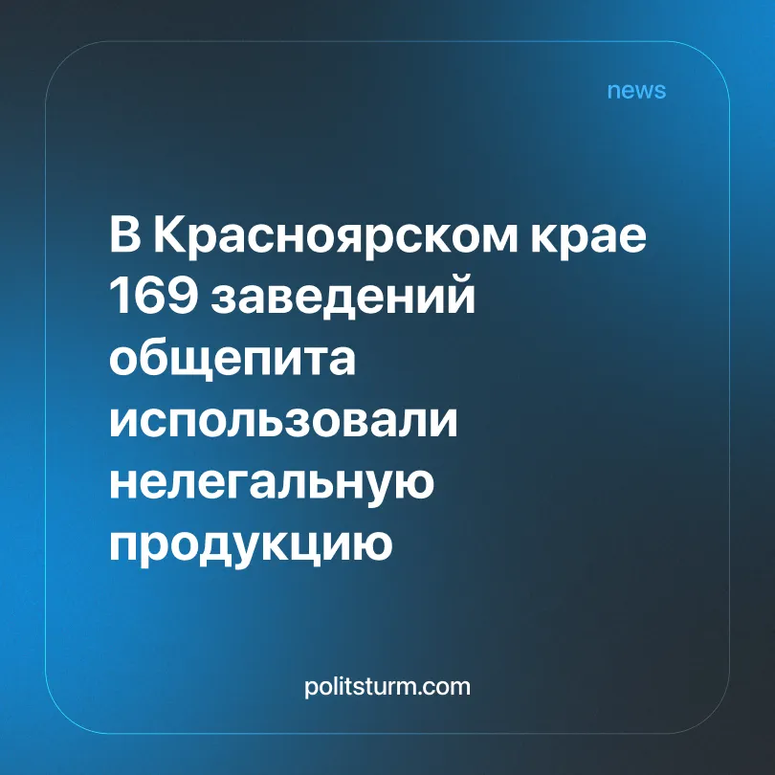

Оригинальная статья
2026-07-22
1 мин. на чтение

Проверки предприятий общественного питания показывают, что рыночная конкуренция и стремление бизнеса сокращать издержки создают условия для регулярных нарушений требований безопасности пищевой продукции, ставя прибыль выше качества и здоровья потребителей.
Россельхознадзор вновь выявил многочисленные нарушения ветеринарного законодательства в сфере общественного питания, свидетельствующие о системном характере проблемы.
Детали. С начала 2026 года специалисты Россельхознадзора провели проверки 92 предприятий общественного питания в регионе, а также осуществили 191 мониторинговую операцию через систему “Меркурий”. В результате нарушения были зафиксированы в 169 случаях.
Контекст. Ряд заведений могли предоставить сопроводительные бумаги лишь на часть своего ассортимента, а некоторые вообще не смогли доказать легальное происхождение продуктов питания. Отсутствие документов не только затрудняет контроль происхождения продукции, но и повышает риск использования сырья, не соответствующего ветеринарным требованиям.
► Восемь заведений, неоднократно нарушали законодательство, они ожидают судебного разбирательства.
► Это не единственный случай подобных нарушений. Ранее сообщалось: в Крыму и Севастополе по результатам проверок предприятий общественного питания оказалось, что только 11 заведений не имели нарушений требований ветеринарного законодательства. У 151 заведения отсутствовали документы на мясную и молочную продукцию.
► Также массовое отравление произошло в гостиничном комплексе “Золотые пески” в Ставропольском крае. Случаи массовых пищевых отравлений демонстрируют общественную значимость эффективного контроля качества продукции, хотя причины каждого такого происшествия требуют отдельного расследования.
► Одновременно продолжающийся рост цен на продукты питания усиливает стремление части бизнеса сокращать издержки, что может создавать дополнительные стимулы к нарушениям требований контроля качества. На данный момент наибольший рост зафиксирован в секторе государственных тарифов ЖКХ, а также на продукты питания и медикаменты.
Важно знать. Рост цен на продукты питания снижает доступность качественной продукции для населения, особенно для семей с низкими доходами.
► Минимизируя расходы на проверку продуктов и легализацию деятельности, связанной с их сбытом, бизнес лишает граждан качественного питания и создает угрозу жизни и здоровья.
► Производство продуктов питания в рыночной экономике ориентировано прежде всего на получение прибыли. Удовлетворение базовых потребностей человека не является целью капитализма. Бизнес всегда находит возможность набить карман и получить сверхприбыль за счет конечных потребителей, вынуждая их всё туже затягивать пояса.
► В социалистическом государстве любая сфера деятельности исключает из производственной цепочки понятие частной прибыли и стремится удовлетворить потребности трудящихся. Государство заинтересовано в производстве только качественной продукции по ГОСТу, так как заботится о здоровье своих граждан.

Оригинальная статья

